**Bioquímica Celular / Ácidos Nucléicos**

**Questão-01 (160181) - (ENEM MEC/2015)**

O formato das células de organismos pluricelulares é extremamente variado. Existem células discoides, como é o caso das hemácias, as que lembram uma estrela, como os neurônios, e ainda algumas alongadas, como as musculares.

Em um mesmo organismo, a diferenciação dessas células ocorre por

a$ produzem mutações específicas.

b$ possuírem DNA mitocondrial diferentes.

c$ apresentarem conjunto de genes distintos.

d$ expressarem porções distintas do genoma.

e$ terem um número distinto de cromossomos.

**w$ D**

**Bioquímica Celular / Ácidos Nucléicos**

**Questão-02 (144133) - (ENEM MEC/2012)**

Os vegetais biossintetizam determinadas substâncias (por exemplo, alcaloides e flavonoides), cuja estrutura química e concentração variam num mesmo organismo em diferentes épocas do ano e estágios de desenvolvimento. Muitas dessas substâncias são produzidas para a adaptação do organismo às variações ambientais (radiação UV, temperatura, parasitas, herbívoros, estímulo a polinizadores etc.) ou fisiológicas (crescimento, envelhecimento etc.).

As variações qualitativa e quantitativa na produção dessas substâncias durante um ano são possíveis porque o material genético do indivíduo

a$ sofre constantes recombinações para adaptar-se.

b$ muda ao longo do ano e em diferentes fases da vida.

c$ cria novos genes para biossíntese de substâncias específicas.

d$ altera a sequência de bases nitrogenadas para criar novas substâncias.

e$ possui genes transcritos diferentemente de acordo com cada necessidade.

**w$** E

**Bioquímica Celular / Ácidos Nucléicos**

**Questão-03 (222359) - (ENEM MEC/2020)**

Considere um banco de dados (Quadro 1) que apresenta sequências hipotéticas de DNA de duas áreas de extrativismo permitido (A1 e A2) e duas áreas de conservação (B1 e B2). Um órgão de fiscalização ambiental recebeu uma denúncia anônima de que cinco lojas moveleiras (1, 2, 3, 4 e 5) estariam comercializando produtos fabricados com madeira oriunda de áreas onde a extração é proibida. As sequências de DNA das amostras dos lotes apreendidos nas lojas moveleiras foram determinadas (Quadro 2)

[IMG] .

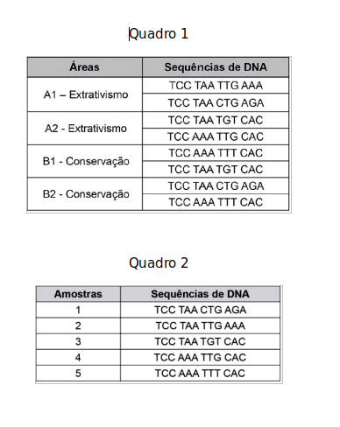

MIRANDA, N. E. O.; ALMEIDA JÚNIOR, E. B. A.; COLLEVATTI, R. G. A genética contra os crimes ambientais: identificação de madeira ilegal proveniente de unidades de conservação utilizando marcador molecular. **Genética na Escola**, v. 9, n. 2, 2014 (adaptado).

Qual loja moveleira comercializa madeira exclusivamente de forma ilegal?

a$ 1

b$ 2

c$ 3

d$ 4

e$ 5

**w$ E**

**Bioquímica Celular / Clonagem**

**Questão-04 (160458) - (ENEM MEC/2015)**

A reprodução vegetativa de plantas por meio de estacas é um processo natural. O homem, observando esse processo, desenvolveu uma técnica para propagar plantas em escala comercial.

A base genética dessa técnica é semelhante àquela presente no(a)

a$ transgenia.

b$ clonagem.

c$ hibridização.

d$ controle biológico.

e$ melhoramento genético.

**w$ B**

**Bioquímica Celular / Enzima**

**Questão-06 (222351) - (ENEM MEC/2020)**

O peróxido de hidrogênio é um produto secundário do metabolismo celular e apresenta algumas funções úteis, mas, quando em excesso, é prejudicial, gerando radicais que são tóxicos para as células. Para se defender, o organismo vivo utiliza a enzima catalase, que decompõe H2O2 em H2O e O2. A energia de reação de decomposição, quando na presença e ausência da catalase, está mostrada no gráfico. [IMG]

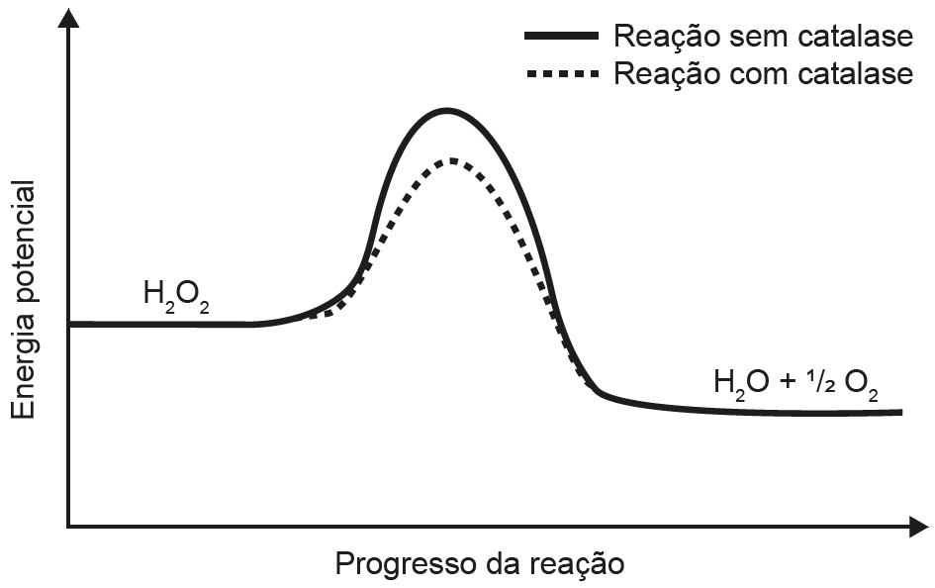

Disponível em: www.pontociencia.org.br. Acesso em: 14 ago. 2013 (adaptado).

Na situação descrita, o organismo utiliza a catalase porque ela

a$ diminui a energia de ativação.

b$ permite maior rendimento da reação.

c$ diminui o valor da entalpia da reação.

d$ consome rapidamente o oxigênio do reagente.

e$ reage rapidamente com o peróxido de hidrogênio.

**w$ A**

**Bioquímica Celular / Enzima**

**Questão-07 (186841) - (ENEM MEC/2017)**

Sabendo-se que as enzimas podem ter sua atividade regulada por diferentes condições de temperatura e pH, foi realizado um experimento para testar as condições ótimas para a atividade de uma determinada enzima. Os resultados estão apresentados no gráfico. [IMG]

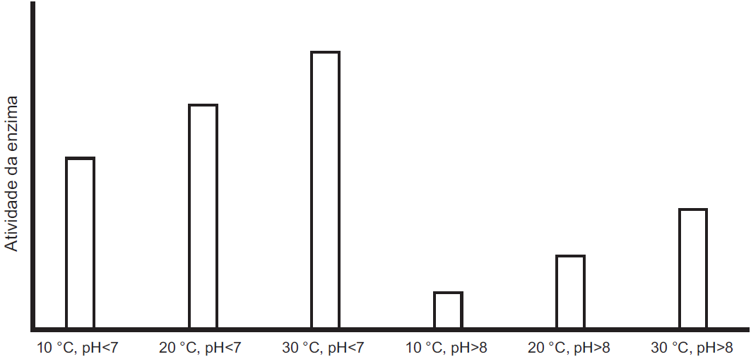

Em relação ao funcionamento da enzima, os resultados obtidos indicam que o(a)

a$ aumento do pH leva a uma atividade maior da enzima.

b$ temperatura baixa (10 ºC) é o principal inibidor da enzima.

c$ ambiente básico reduz a quantidade de enzima necessária na reação.

d$ ambiente básico reduz a quantidade de substrato metabolizado pela enzima.

e$ temperatura ótima de funcionamento da enzima é 30 ºC, independentemente do pH.

**w$ D**